

Universidad Latina

Facultad de Ingeniería en Sistemas

Lic. De ingeniería en Sistemas informáticos

Materia Programación 6

Nombre Del Estudiante: Kevin Tom Deng

Cédula: 8-959-1255

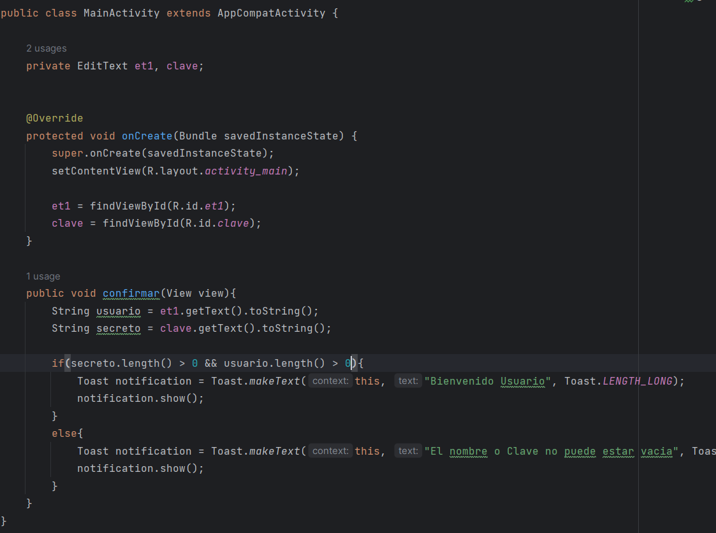

Se crearon 2 atributos de tipo EditText para 2 variables donde esta serán llamadas dentro de la función onCreate. Luego se creo una función void para usarlo con el buton. Dentro de esa función se crean 2 variables de tipo string donde guardara los valores ingresados desde el editText. Los valores ingresados serán comparados usando un método llamado length() en la que esta determina la cantidad de caracteres guardadas dentro de una variable. Si la variable es mayor a 0 entonces hay caracteres dentro de la variable.

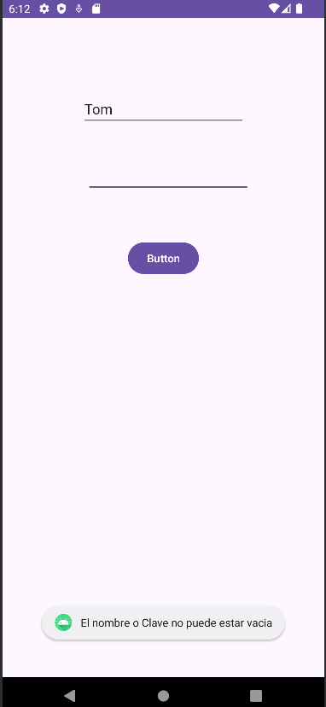

Aquí se muestra cuando el usuario solo ingresa el nombre y no la contrasenia.

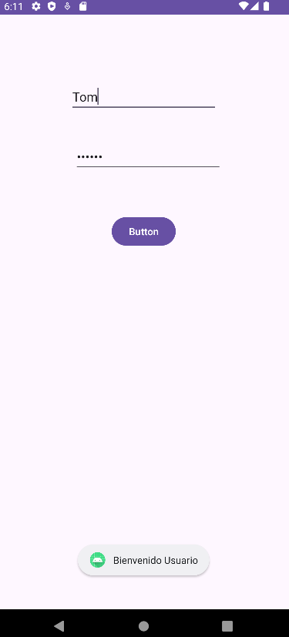

Aquí se muestra el resultado cuando el usuario ingresa tanto el nombre como la clave.